Tài liệu phân tích Yêu cầu:

MHST14-10: Ứng dụng Android: Appshare

Table of Contents
Ứng dụng Appshare 1
Mục tiêu 1
Phạm vi 1
Yêu cầu chức năng 1
Yêu cầu phi chức năng 2
Ràng buộc về thiết kế 2
Giao diện người dùng 3
Main Screen 3
Receive Screen 4
Process Screen 4

Ứng dụng Appshare

Mục tiêu
Mục đích của tài liệu là đưa ra chi tiết về yêu cầu chức năng cũng như phi chức năng của việc xây dựng ứng dụng Appshare.

Phạm vi
Xây dựng ứng dụng Appshare nằm trong khuôn khổ cuộc thi Mùa Hè Sáng Tạo 2014. Quá trình thực hiện dự án cần tuân thủ chặt chẽ các yêu cầu về tính "Tự Do Nguồn Mở" của sản phẩm cũng như các yếu tố liên quan.

Yêu cầu chức năng
Tình huống đặt ra:
An đang chơi game Flappy bird trên điện thoại galaxy s3. Dũng là bạn của An cảm thấy trò chơi này rất thú vị và muốn chơi thử trên Xperia Tablet của mình. Tuy nhiên hiện tại không có kết nối Internet. Thiết bị Android của An và Dũng đều cài phần mềm Appshare. Hai người cùng mở ứng dụng này lên và An có thể chia sẻ Flappy bird cho Dũng một các dễ dàng.
Tổng quan ứng dụng:
Appshare là ứng dụng chạy trên các thiết bị di dộng Android cho phép người dùng có thể chia sẻ các nội dung số cho nhau như ứng dụng, video, âm thanh, hình ảnh. Khi hai thiết bị Android cài đặt appshare gần nhau cùng bật bluetooth hoặc trong cùng wifi hotspot muốn truyền tải nội dung cho nhau. Người dùng ở thiết bị truyền sau khi khởi động Appshare có thể quét và phát hiện các thiết bị ở gần, sau đó thực hiện tìm kiếm chọn nội dung để gửi ứng dụng. Người dùng bên thiết bị nhận đồng ý thì nội dung sẽ được truyền tải.

Yêu cầu phi chức năng
Đơn giản:
Giao diện dễ sử dụng, người dùng sử dụng thao tác đơn giản để gửi nhận dữ liệu. Các thiết bị gần được tự động tìm thấy ngay khi ứng dụng được mở.
Ổn định
Ứng dụng chạy đảm bảo sự ổn định, không ảnh hưởng đến việc sử dụng các ứng dụng khác của thiết bị.
Tin cậy
Các nội dung truyền tải đảm bảo nguyên vẹn.

Ràng buộc về thiết kế
Ứng dụng tương thích với các phiên bản Android khác nhau. Những yếu tố liên quan tới dự án phải được đảm bảo tính “Tự Do Nguồn Mở”:
• Sử dụng các công cụ mở: Pencil, Eclipse
• Môi trường phát triển mở: Ubuntu version 12.04, Android
• Giấy phép dự án mở: GPL version 2.0

Giao diện người dùng

Main Screen
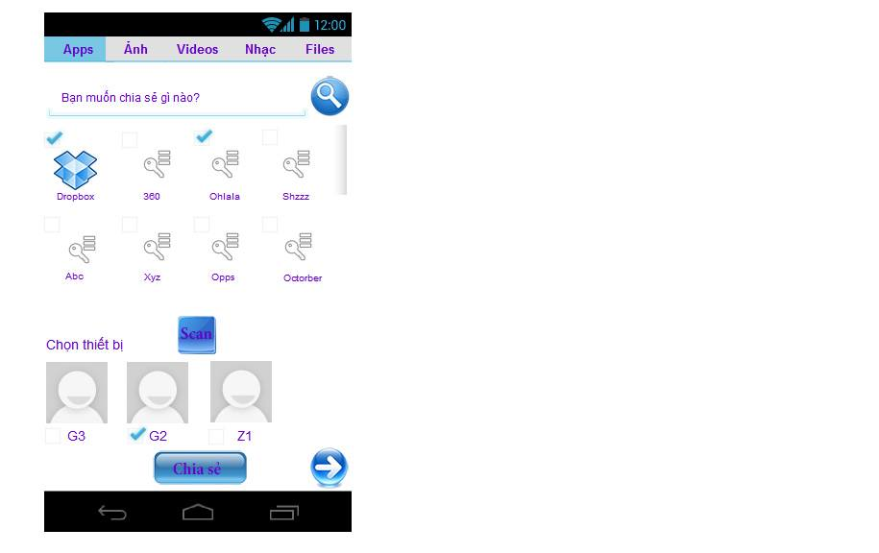
Dòng trên cùng của màn hình chính là năm tabs: apps, ảnh, videos, nhạc và files cho phép người dùng lựa chọn kiểu app muốn chia sẻ. Chạm hoặc vuốt màn hình để chọn tab. Thanh tìm kiếm, trong trường hợp muốn tìm kiếm nhanh. Sau đó là danh sách các nội dung. Tích chọn vào ô trống góc trên bên phải mỗi icon để chọn nội dung muốn chia sẻ, có thể chọn một hay nhiều nội dung. Chọn nội dung xong ta sẽ tiến hành quét và chọn thiết bị muốn chia sẻ. Tích chọn, có thể chọn nhiều thiết bị. Nút bấm mũi tên góc dưới bên phải màn hình cho phép người dùng chuyển sang màn hình các tiến trình đang thực thi.

Receive Screen
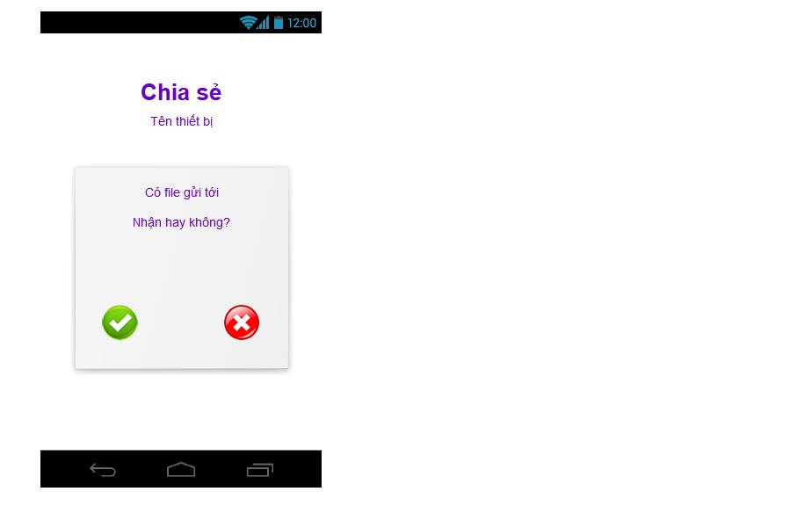
Chạm vào chữ V màu xanh để chập nhận dữ liệu từ thiết bị khác truyền sang. Chạm vào dấu X màu đỏ để từ chối.

Process Screen

Màn hình này lưu tất cả các tiến trình gửi và nhận của người sử dụng. Các tiến trình được lưu theo 1 danh sách, các nút bấm màu đỏ cho phép người dùng hủy tiến trình.
Nút bấm mũi tên màu xanh đưa người dùng quay lại màn hình chính.

